SISTEMAS DE GESTIÓN EMPRESARIAL

|  |
| --- |
| CFGS Desarrollo de Aplicaciones Multiplataforma  Informática y Comunicaciones |

|  |
| --- |
| **Proyecto de Diseño de Interfaces:**  **Estructura (widgets)**  **“***Libray of Ohara***”** |

**Nombre y Apellidos: Jaime González Bravo**

**Curso: 2024/2025**

Diseño de la aplicación (widgets)

Inicio App:

-Scaffold

-Column

-Text

-ElevatedButton (onpress: iniciarSesion)

-ElevatedButton (onpress: crearCuenta)

Login:

-Scaffold

-Center

-Column

-Text

-Container

-Form

-TextFormField

-TextFormField

-TextFormField

-ElevatedButton (onpress: login)

-Text

-FloatingActionButton (onpress: back)

CrearCuenta:

-Scaffold

-Center

-Column

-Text

-Container

-Form

-TextFormField

-TextFormField

-ElevatedButton (onpress: login)

-Text

-FloatingActionButton (onpress: back)

Página usuario

-Column

-Row

-CircleAvatar

-Text

-Text

-Container

-ListView.Builder

-Container

-Column

-Image

-Text

-Text

-Container

-ListView.Builder

-Container

-Column

-Image

-Text

-FloatingActionButton (onpress: volver) *

-BottomNavigationBar

-NavigationItem (onpress: goLibrary, Icon:Icon)

-NavigationItem (onpress: goHome, Icon:Icon)

-NavigationItem (onpress: goYourLibrary, Icon:Icon)

*No sé si lo quitare el final o que hare con el xD.

Biblioteca:

-Column

-Row

-CircleAvatar

-DropDownButton (Text: Buscar Por, Icon: Icon)

-DropDownItem (Text: Titulo)

-DropDownItem (Text: Autor)

-DropDownItem (Text: Genero)

-DropDownItem (Text: Aún por Determinar)

-Text

-Container

-ListView.Builder

-Container

-Column

-Image

-Text

-FloatingActionButton (onpress: volver) *

-BottomNavigationBar

-NavigationItem (onpress: goLibrary, Icon:Icon)

-NavigationItem (onpress: goHome, Icon:Icon)

-NavigationItem (onpress: goYourLibrary, Icon:Icon)

*No sé si lo quitare el final o que hare con el xD.

-Column

-Row

-CircleAvatar

-Text

-Text

-Container

-ListView.Builder

-Container

-Column

-Image

-Text

-FloatingActionButton (onpress: volver) *

-BottomNavigationBar

-NavigationItem (onpress: goLibrary, Icon:Icon)

-NavigationItem (onpress: goHome, Icon:Icon)

-NavigationItem (onpress: goYourLibrary, Icon:Icon)

*No sé si lo quitare el final o que hare con el xD.

menu: (aun no tengo hecho esta vista, pero sería un menú pensado para toda la configuración como hemos visto anteriormente en otros ejercicios)

-Drawer

-DrawerHeader

-BoxDecoration (color: Color.Leon)

-ListTile title: Ajustes, onTap:GoAjustes,

Children

-ListTile title: Tema,

-Children:

Switch(onchange:cambiarTema)

-ListTile title: editarUsuario, onTap: editarUsuario(usuario)

… (probablemente añada más opciones)

Vista del libro (lo que te comenté de tener una vista con los datos específicos de los libros)

-Card

-Column

-Image

-ListView.Builder

-Text (por cada campo que tenga en bd)

Casos de uso:

El usuario podrá iniciar sesión o crear una cuenta en caso de que no tenga.

Al iniciar sesión, el usuario tendrá que escribir tanto su nombre como la contraseña dos veces para verificar que dicho usuario existe en la base de datos y pulsarle al botón de iniciar sesión.

Al crear usuario, se pedirá al usuario que ingrese su nombre, la contraseña y el gmail para poder crear un usuario.

Al estar ya registrado, te saldrá la página de usuario con sus libros o autores favoritos. Además, podrá ir a la biblioteca de libros (botón de navegación inferior izquierda) para buscar algún libro que quiera, ya sea mediante el título, el autor, el género, etc. y guardarlo en su lista de libros. Dicha lista de libros la podrá ver más en profundidad cuando se dirija la ventana de tus libros donde aparecerá una lista con los libros de dicho usuario (que haya leído o haya guardado).

Además (aunque no lo haya implementado todavía) el usuario podrá clicar en su perfil para modificar algunos ajustes y/o modificar sus datos de cuenta. Por último, al buscar/ver un libro, saldrá una ventana con la información detallada de dicho libro.

Diagrama de clases:

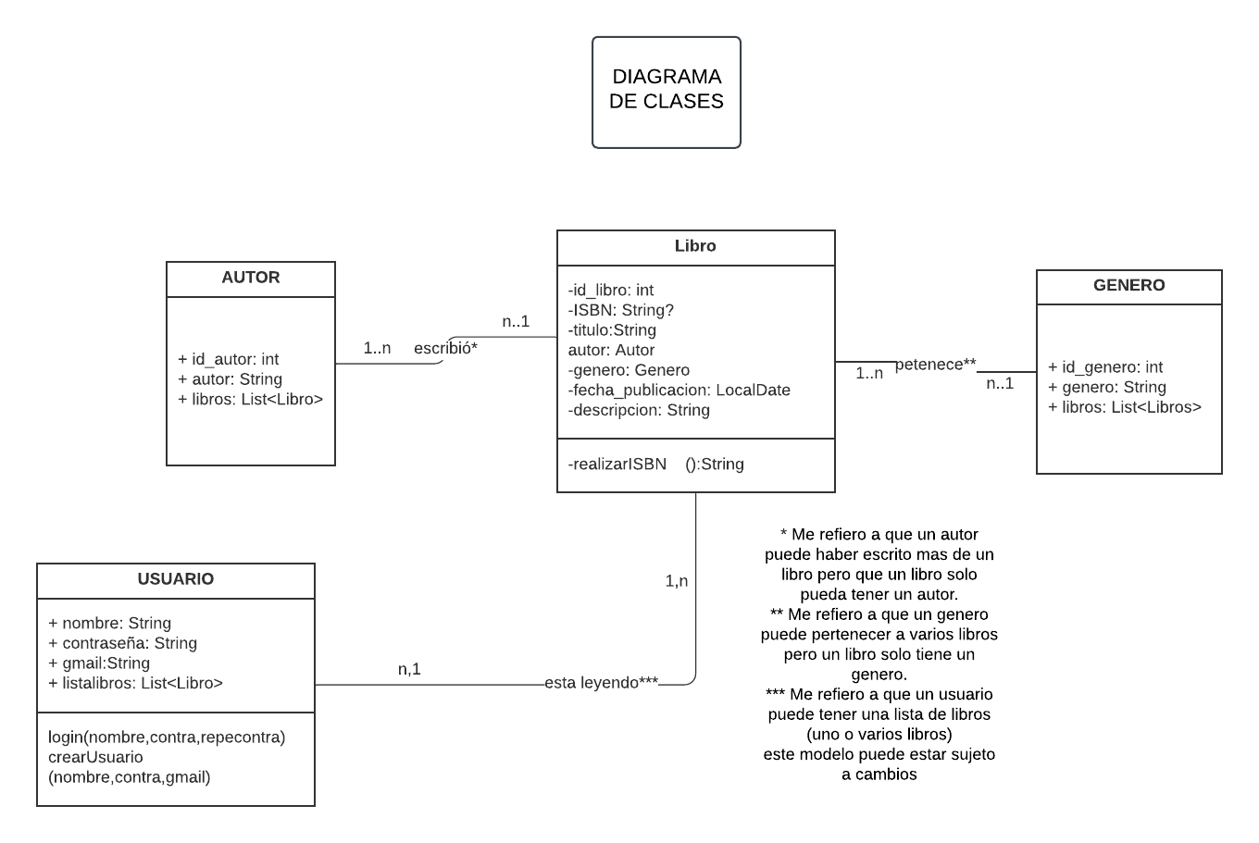

Base de datos:

